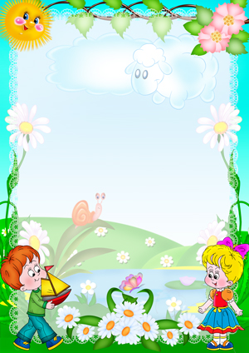

Задачи деятельности учреждения образования

на учебный год:

1. Формирование нравственных качеств у воспитанников в специально организованной и нерегламентированной видах деятельности через разные формы работы с семьей.
2. Развитие связной речи у воспитанников в разных видах деятельности посредством использования эффективных форм, методов и приемов.

Образовательная область

«Развитие речи и культура речевого общения»

СВЯЗНАЯ РЕЧЬ

Первая младшая группа:

Формировать(развивать) умения:

* подражать, отвечать на вопрос; проговаривать отдельные слова, фразы; задавать вопросы, высказываться об игрушках, картинках, прочитанном тексте в книге, строить фразы из 3-5 слов;
* при содействии взрослого рассказывать небольшие стихотворения, потешки, сказки;
* интонацией передавать цель высказывания (повествование, побуждение, вопрос);
* различать и сравнивать интонацию высказывания (повествование, побуждение, вопрос).

Образовательная область

«Развитие речи и культура речевого общения»

СВЯЗНАЯ РЕЧЬ

Вторая младшая группа:

Формировать представления:

* о (об) самых элементарных способах связи двух или нескольких предложений в контексте сюжетного рассказа;
* элементарной структуре высказывания описательного и повествовательного типов.

Формировать (развивать) умения:

* принимать участие в разговорах со взрослыми и сверстниками о фактах и явлениях, воспринятых за пределами учреждения дошкольного образования (индивидуально и в подгруппах);
* задавать вопросы в условиях наглядно представленной ситуации общения;
* использовать форму высказывания из 3-4 предложений;
* рассматривать картины и игрушки и отвечать на вопросы в процессе рассматривания;
* составлять небольшие рассказы по игрушке и картине (3-4 предложения);
* пересказывать содержание знакомой сказки или короткого рассказа по вопросам взрослого, вместе с ним, затем самостоятельно; ориентироваться в структуре рассказа (начало, середина, конец);
* различать белорусскую и русскую речь.